Az ArvaliCom és a Follow Me nyerte az Alensa tenderét
Az ArvaliCom a hazai PR kommunikációját, a Follow Me a hazai influencer kommunikációját végzi az Alensa Optikának, amely jelenleg a három legnagyobb online kontaktlencse és szemüveg kereskedő között szerepel Európában.
Az Alensa több mint 40 webáruházat üzemeltet kontaktlencsék, dioptriás és napszemüvegek forgalmazására az Európai Unió 25 országában, az Egyesült Királyságban, Norvégiában, Svájcban és az Egyesült Arab Emírségekben. Jelenleg Európa három legnagyobb online kontaktlencse-forgalmazója közé tartozik. Magyarországon az Alensa.hu online áruházat és immár fizikai üzletet is működtet. Az Andrássy úti bemutatóterem több mint 4000 különböző szemüvegkeretet vonultat fel helyben, miközben a digitális platformján keresztül további 17 000 modell érhető el virtuális próbával. A háromszintes magyarországi bemutatóterem jelenleg a legnagyobb egész Európában.
A cég influencer és PR kommunikációra keresett ügynökségi partnert, végül az ArvaliComot és a Follow Me-t választotta. A kommunikációs tevékenység már tavaly ősszel elkezdődött, majd az év végén egy nagyszabású rendezvény keretében mutatták be az Andrássy úton megnyílt hazai szalont a sajtó munkatársainak, valamint számos influencernek.
A vendégek első kézből tapasztalhatták meg az Alensa különleges szolgáltatásait, az élőzenei programok alatt látásvizsgálaton vehettek részt a legmodernebb eszközökkel felszerelt vizsgálóhelyiségekben. Az esemény profi sminkesei személyre szabott tanácsokkal látták el a vendégeket azzal kapcsolatban, hogy a szemüvegviseléshez és kontaktlencse-használathoz milyen smink illik. Az este vendégei között volt Pataki Zita, Som-Balogh Edina, Balogh Eleni és Weisz Fanni is, akik elsőként próbálták fel az a legújabb szemüveg és napszemüveg kollekciókat. A vendégek különleges emlékként egy Sketchie robot által készített egyedi portréval térhettek haza.
Sajtókapcsolat:
- Bender Krisztina
- krisztina.bender@arvalicom.hu
 | © Alensa Optika
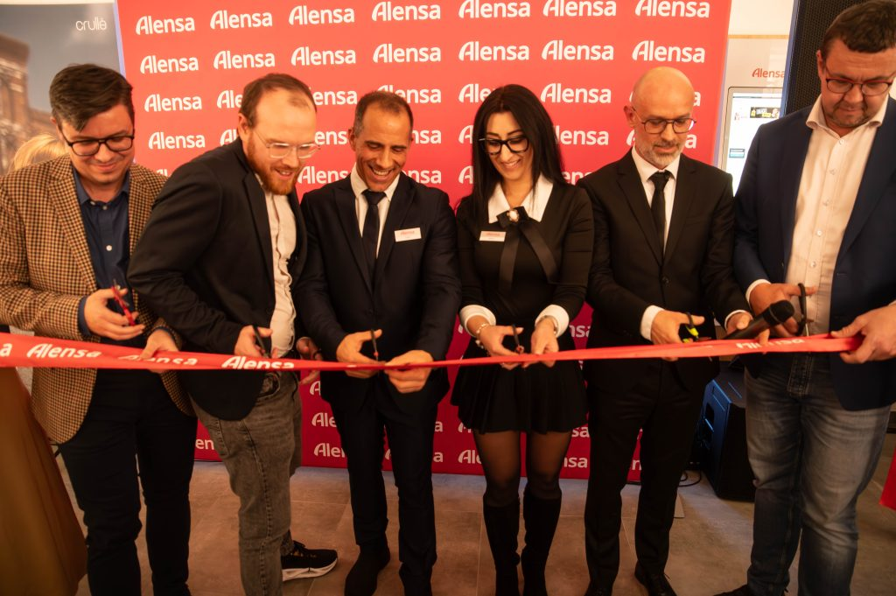 | © Alensa Optika
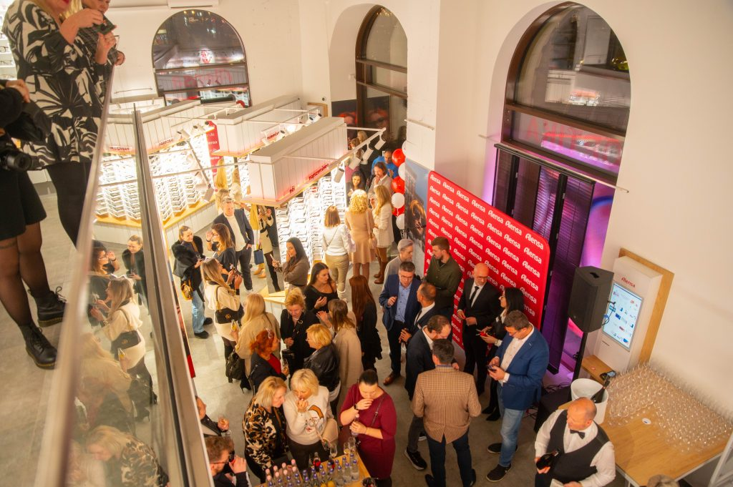 | © Alensa Optika
Eredeti tartalom: Alensa Optika
Továbbította: Helló Sajtó! Üzleti Sajtószolgálat
Ez a sajtóközlemény a következő linken érhető el:

